创建一个s3桶，在其内上传文件

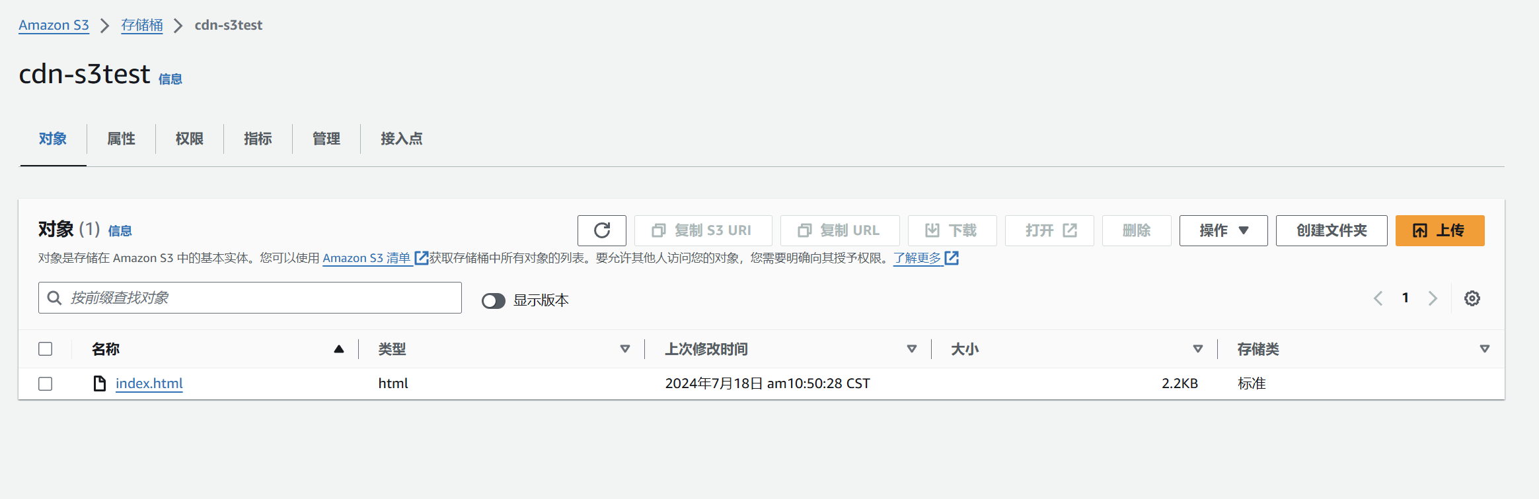

我这里是用的网页，你可以放点图片，视频等等

然后我们去创建cdn

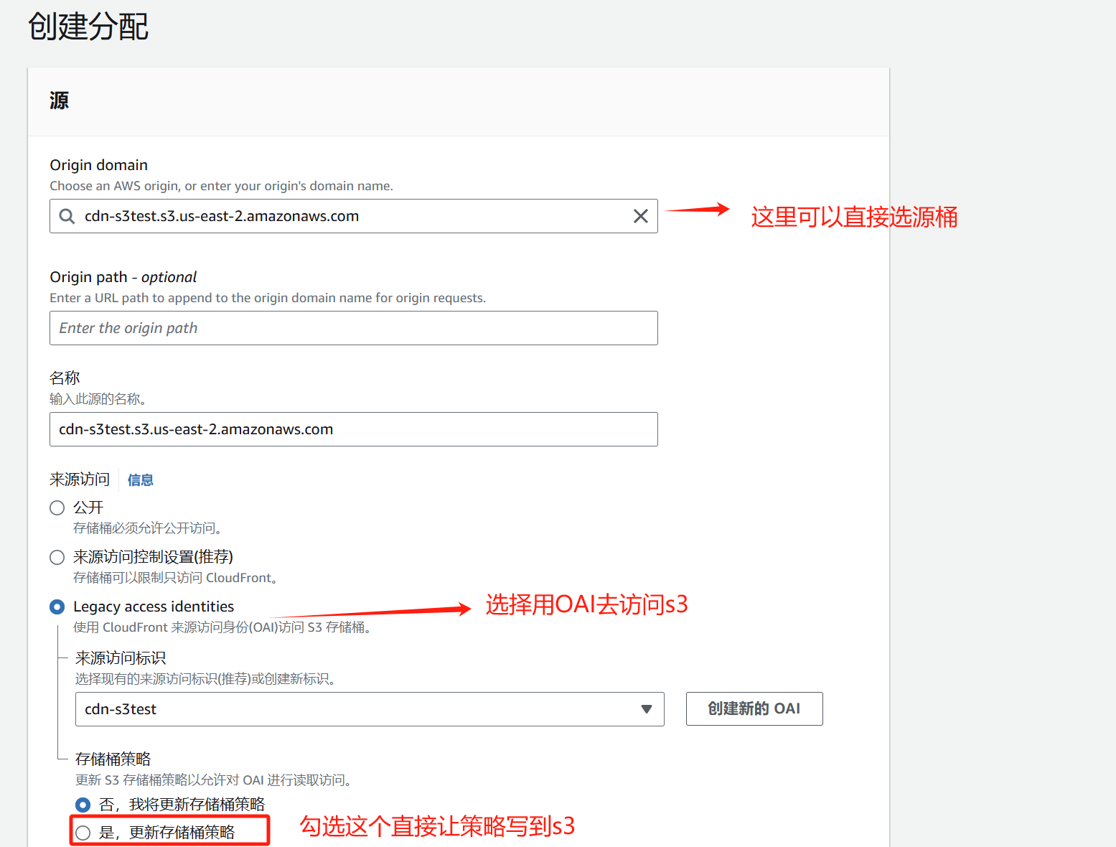

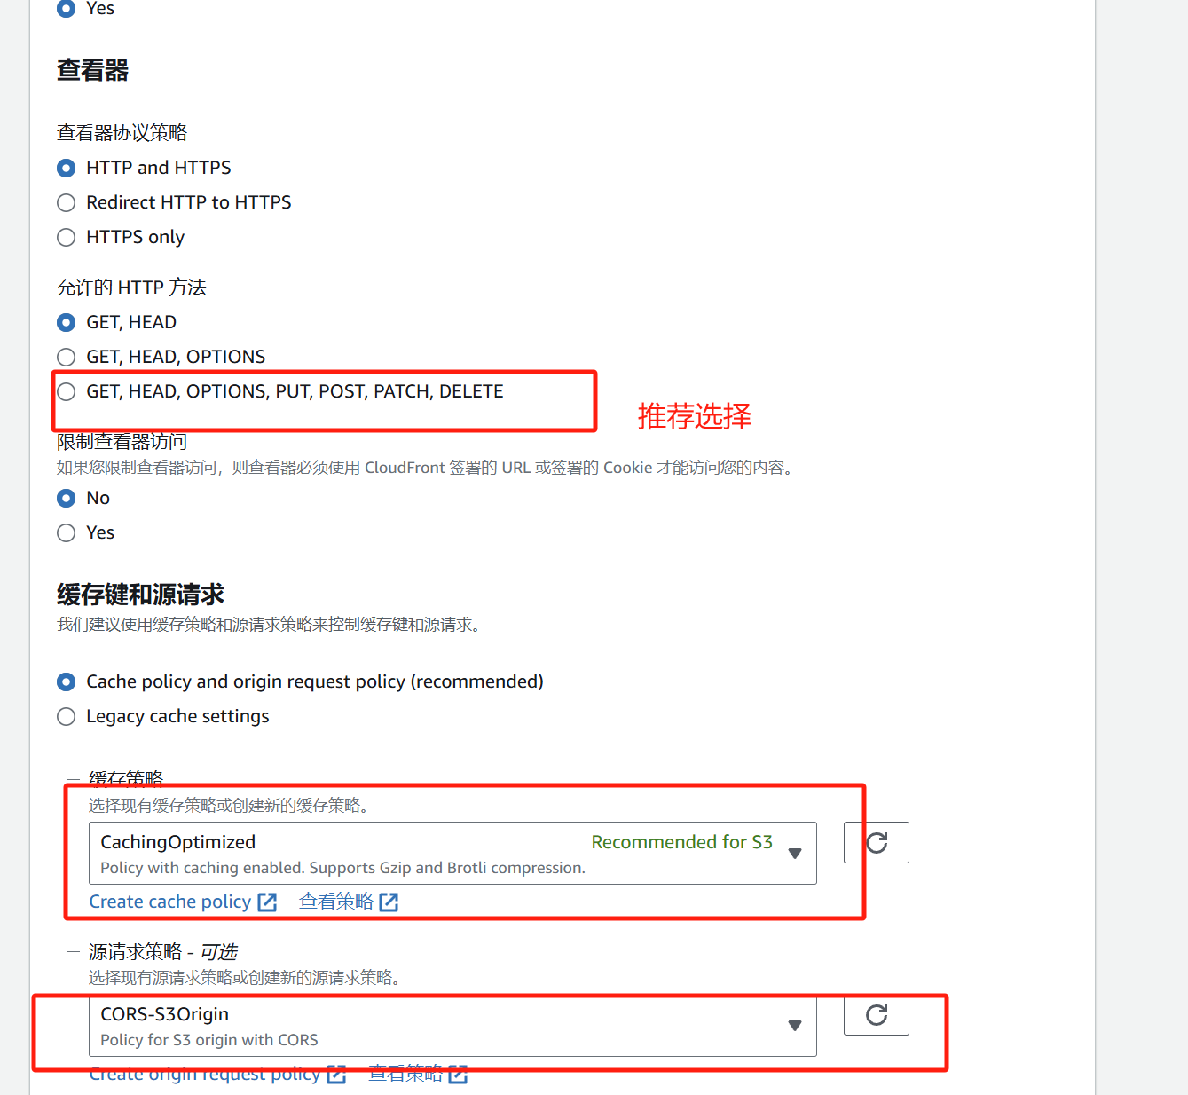

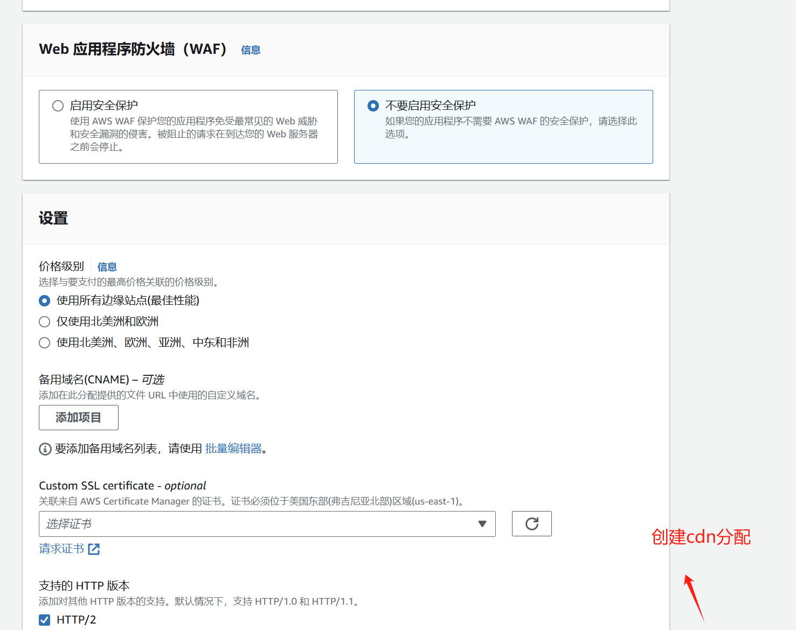

可以看到S3的策略，系统已经帮你写入了

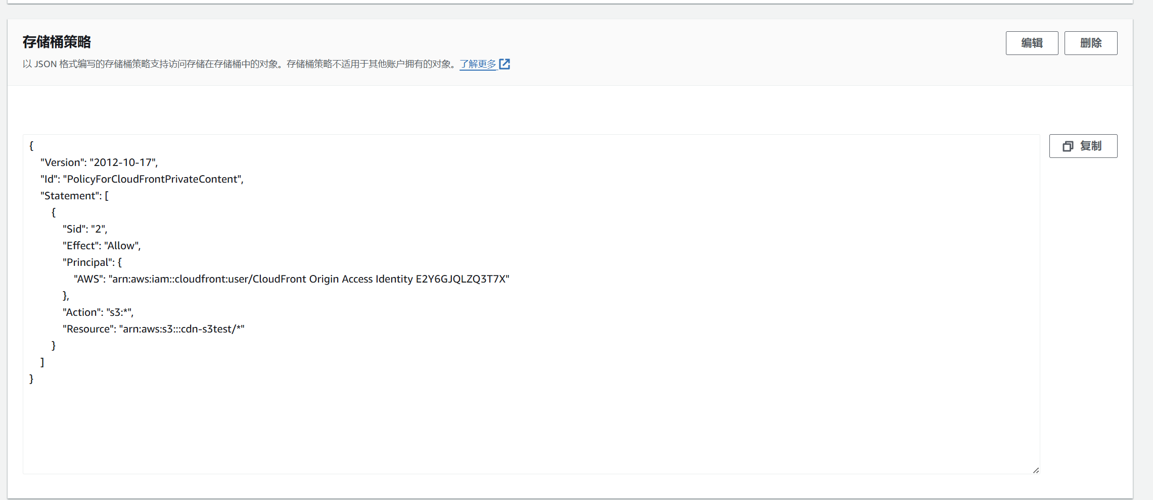

这里通过cdn的域名+文件名就可以正常访问了

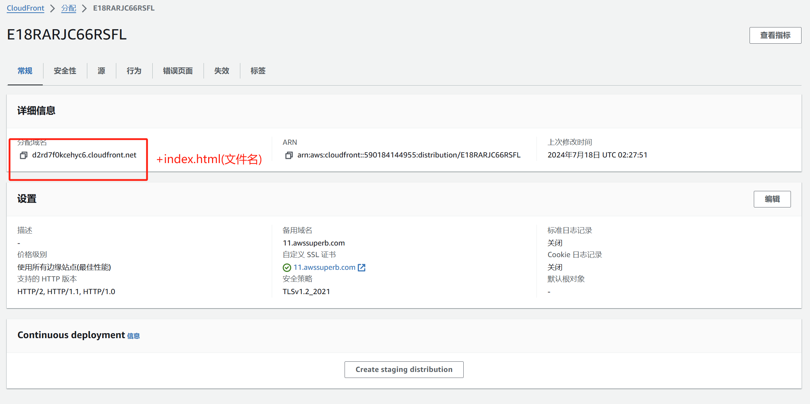

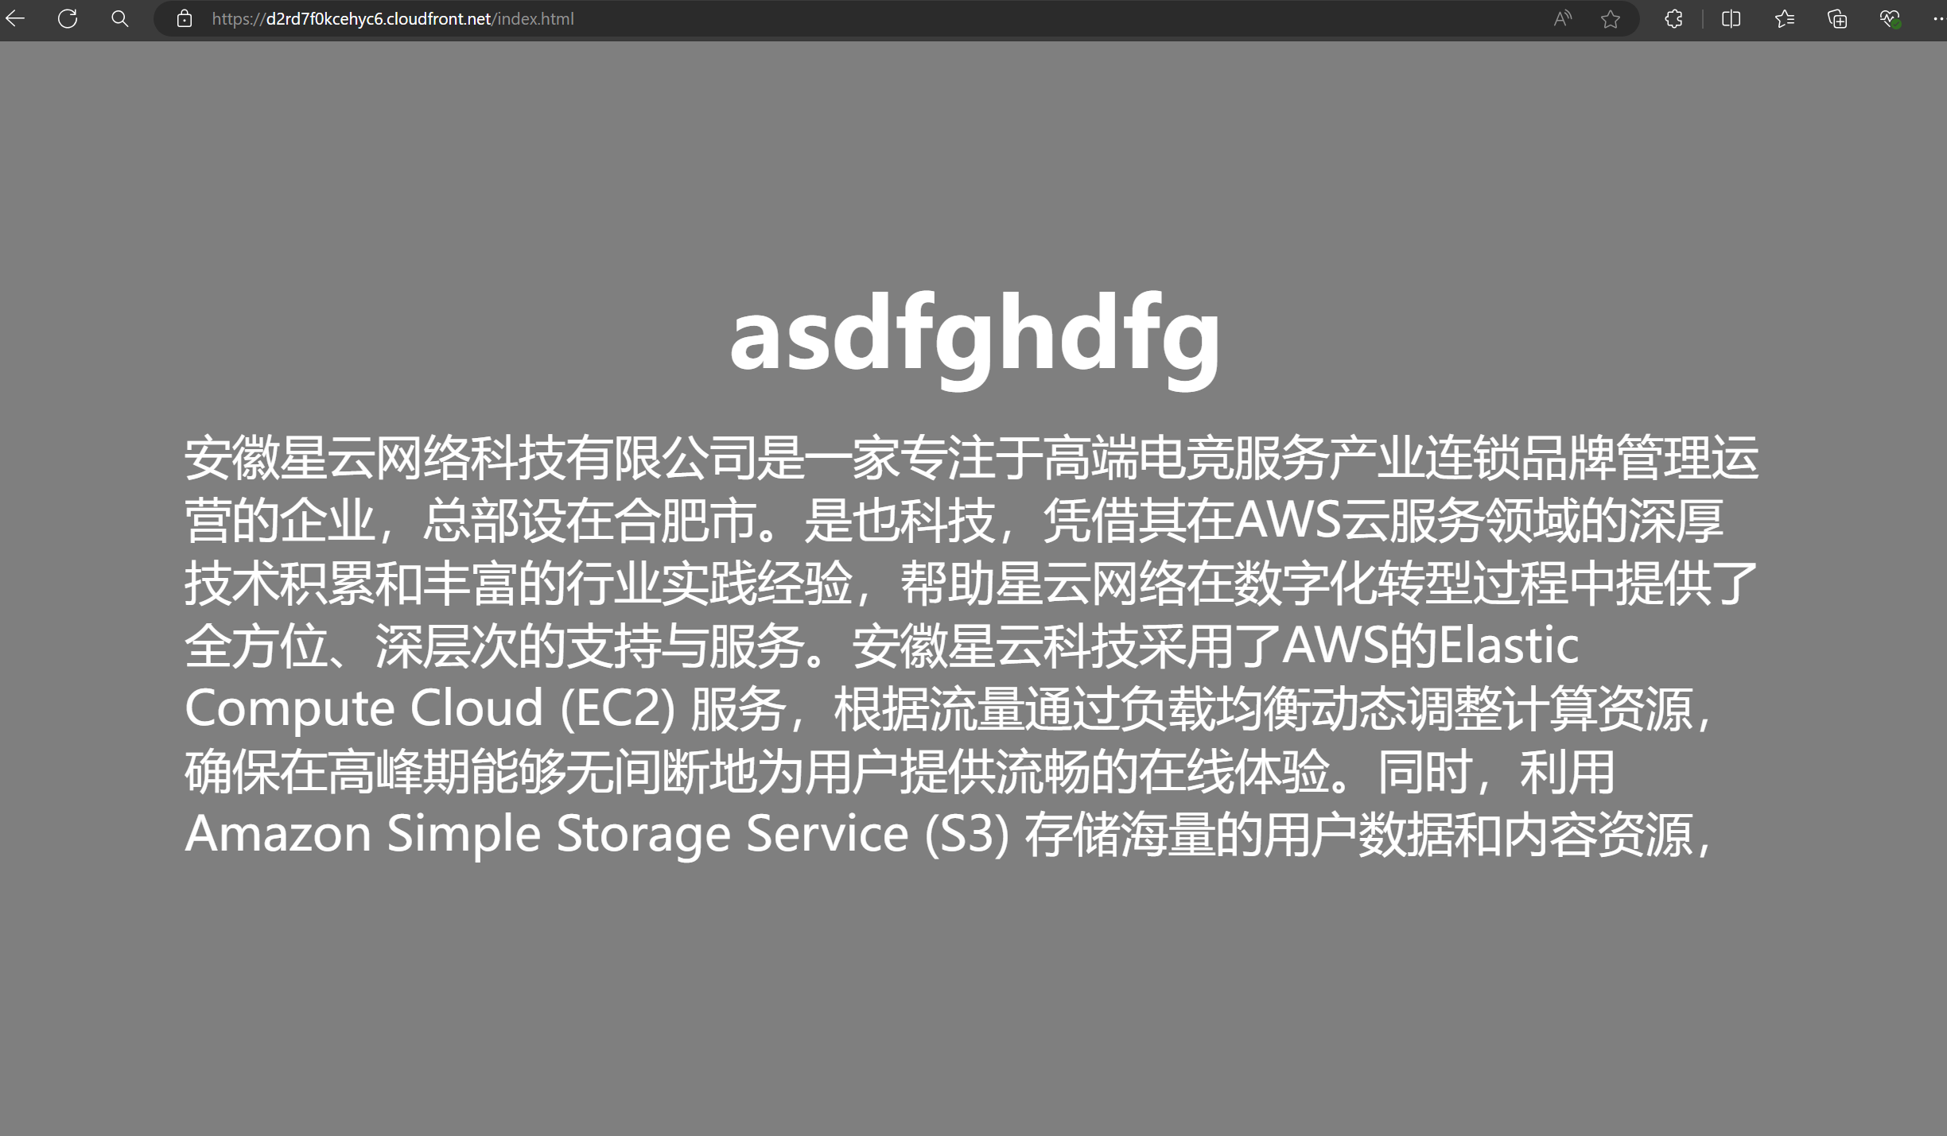

实验成功